# Minimax și Alpha-Beta

I) Se consideră imaginea de mai jos:

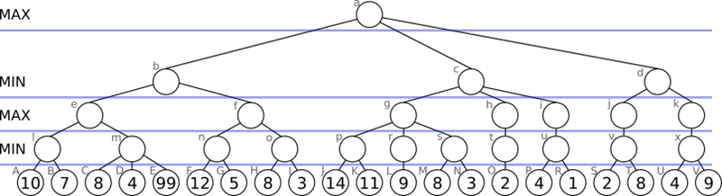

1. Care e ordinea de evaluare a nodurilor?
2. Completati arborele cu valori.
3. Care este variația principală?
4. Care este următoarea mutare pentru jucătorul MAX?
5. Modificati o valoare de frunză (care nu e pe variația principală) astfel încât în rădăcină să aveți altceva.
6. Care ar fi intervalul de valori admisibile pentru nodul frunză din variația principală astfel încât multimea nodurilor din aceasta să rămână la fel?
7. Aplicati Alpha-Beta-retezare pe acest arbore.
8. Adăugați o frunză astfel încât să schimbați retezările din arbore (în afară de eventuala frunză adăugată). Ștergeți o frunză, cu același scop.
9. Credeti ca se poate vreodată reteza un nod din variatia principală?
10. Ați putea reordona succesorii nodurilor astfel încât să se reteze mai multe noduri?

Teme

II) Se consideră arborele minimax din imagine, cu adâncime maximă 4 (rădăcina fiind considerată la adâncime 0). Se presupune că arborele a fost deja calculat prin minimax, iar unele valori minimax au fost, apoi, fie șterse din imagine (nodurile fără conținut), fie înlocuite cu identificatori xi (două noduri cu același identificator xi au valorile minimax egale, însă putem avea xi==xj pentu i diferit de j). Care dintre afirmațiile de mai jos sunt sigur adevărate având în vedere informația dată despre arbore?

Observație: frunzele sunt notate cu litere mari iar nodurile interne cu litere mici.

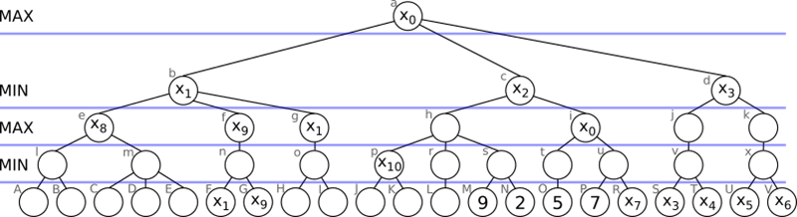

1. x3 este sigur mai mic sau egal cu x4, x5, x6
2. x0 aparține intervalului [5,7]
3. x2 este sigur egal cu x0
4. x1 este sigur egal cu x9
5. Dacă aplicăm algoritmul Alpha-Beta asupra acestui arbore și x8 este mai mare decât x9, atunci nodul g (g-literă mică) va fi retezat
6. Dacă x10 e mai mic decât 9, nodul N (N - literă mare) va fi retezat.

III) **X si 0**

Desenați arborele pentru:

|  | x | 0 |
| --- | --- | --- |
|  | x |  |
| x | 0 |  |

| 0 | x |  |
| --- | --- | --- |
|  | x |  |
| x | 0 |  |

Considerăm MAX =0

**IV) Connect-4 ( Patru în linie)**

Jocul se joacă pe o tablă verticală, dreptunghiulară, cu șapte coloane și șase rânduri. Fiecare jucător are un set de piese de o culoare distinctă (de obicei roșu și galben).

Jucătorii alternează mutările, lăsând câte o piesă să cadă într-una dintre cele șapte coloane. Piesele cad întotdeauna până la cel mai jos spațiu disponibil din coloana respectivă. Jucătorul care reușește să formeze o linie de patru piese de aceeași culoare (orizontală, verticală sau diagonală) câștigă jocul. Dacă tabla de joc se umple complet și niciun jucător nu a format o linie de patru, jocul se termină la egalitate.

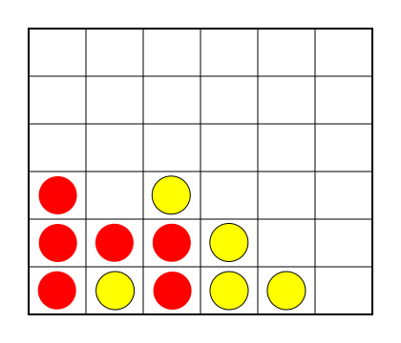

Cine urmează să mute?

Câți succesori are starea?

Metode de evaluare a frunzelor?

V) **Achi**

Achi este un joc de strategie abstractă pentru doi jucători din Ghana. Se folosește o tablă de 3x3. Trei linii orizontale formează cele trei rânduri. Trei linii verticale formează cele trei coloane. Două linii diagonale conectează cele două colțuri opuse ale tablei. Fiecare jucător are patru piese. Unul joacă cu piesele negre, iar celălalt cu piesele albe. Jucătorii așază pe rând câte o piesă la un punct unde se întâlnesc liniile. Când toate cele opt piese au fost așezate, fiecare jucător poate muta o piesă de-a lungul unei linii către un punct adiacent liber. Câștigătorul este primul jucător care creează o linie de 3 piese de-ale sale, fie orizontal, vertical sau diagonal.

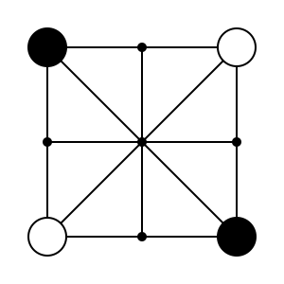

===================================================================

Rețele Bayesiene

Probabilitati

1. Dați exemple de evenimente mutual exclusive.
2. La aruncarea unei monede, notăm cu P("cap") să obținem "cap" și P("pajură") să obținem pajură. Calculați P(A ∪ B) și P(A ⋂ B).
3. La aruncarea unui zar, calculați probabilitatea de a obține un număr par, dar un număr divizibil cu 3? Care e probabilitatea de a obține în același timp și numărul 1 și numărul 3?

Retele Bayesiene

1. Trei melci, Speedy, Slimy și Shelly, participă la o cursă. Speedy are o șansă de 50% de a câștiga, Slimy are o șansă de 30% și Shelly are o șansă de 20%. Fie Y variabila aleatoare care reprezintă melcul câștigător (Speedy = 1, Slimy = 2, Shelly = 3).
   1. Care este probabilitatea pentru fiecare dintre melci ca acesta să câștige cursa?
   2. Care este probabilitatea ca Slimy sau Shelly să câștige cursa?
   3. Dacă cursa se repetă de 2 ori, care este probabilitatea ca Speedy să câștige de ambele ori?
2. Se dă topologia de rețea Bayesiană de mai jos
   1. Indicați suportul cauzal E+ și cel probatoriu E- pentru timp_studiu_acasa, face_temele, jocuri_calculator, promoveaza_materia, citeste_carte_domeniu
   2. Ce drumuri blochează condiționat timp_studiu_acasa?
   3. Care sunt multimile maximale X și Y de noduri, d-separate de mulțimea E={timp_studiu_acasa}
   4. Dați exemple de mulțimi E care blochează condiționat drumul dintre angajat și promovează materia

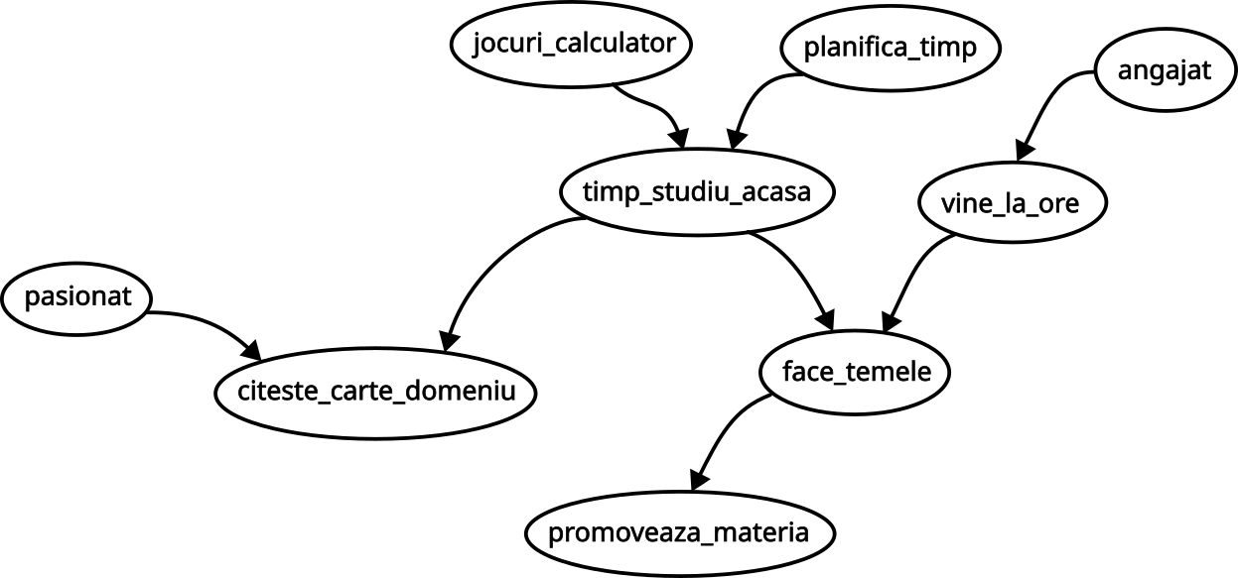

1. Pentru topologia de mai sus, răspundeți la următoarele întrebări:
   1. Nodurile din E
2. ...